1. 参考以下链接给出的源码 http://www.codeproject.com/Articles/36847/Three-Layer-Architecture-in-C-NET 使用 Java 语言进行实现，并结合该例子分析使用层次架构的优点和缺点

**优点  
　　1、开发人员可以只关注整个结构中的其中某一层；  
　　2、可以很容易的用新的实现来替换原有层次的实现；  
　　3、可以降低层与层之间的依赖；  
　　4、有利于标准化；  
　　5、利于各层逻辑的复用。  
缺点  
　　1、降低了系统的性能。这是不言而喻的。如果不采用分层式结构，很多业务可以直接造访数据库，以此获取相应的数据，如今却必须通过中间层来完成。**　　**2、有时会导致级联的修改。这种修改尤其体现在自上而下的方向。如果在表示层中需要增加一个功能，为保证其设计符合分层式结构，可能需要在相应的业务逻辑层和数据访问层中都增加相应的代码。  
　　3、增加了开发成本**

1. 针对解释器的三种策略： 

传统解释器(traditionally interpreted) 

基于字节码的解释器 (compiled to bytecode which is then interpreted) 

Just-in-Time (JIT)编译器 说明各自的工作原理，对比分析各自的优缺点

**传统解释器：一行一行直接转译执行**

**基于字节码的解释器：转换高级编程语言码到一些有效率的字节码 (Bytecode)，并运行这些字节码**

**JIT：将运行次数多的代码直接编译为机器指令以提高性能。**

1. 基于规则引擎 Drools 开发一个简单的专家系统：

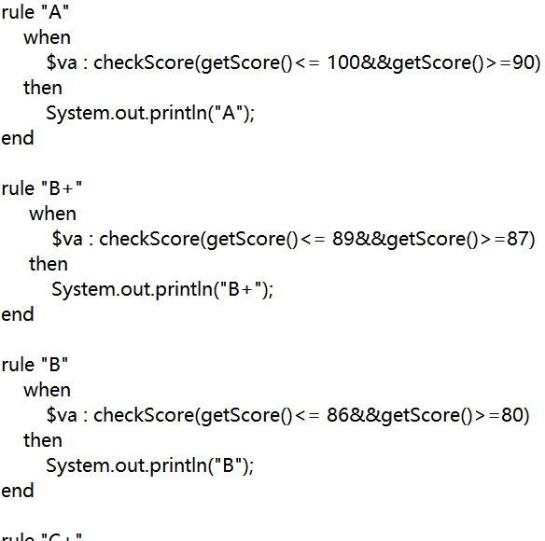…生成规则，然后使用fireAllRules进行遍历Rules即可。